Báo cáo Rủi ro Toàn cầu năm 2024 của Diễn đàn Kinh tế Thế giới và những rủi ro này ảnh hưởng đến vận tải biển ra sao
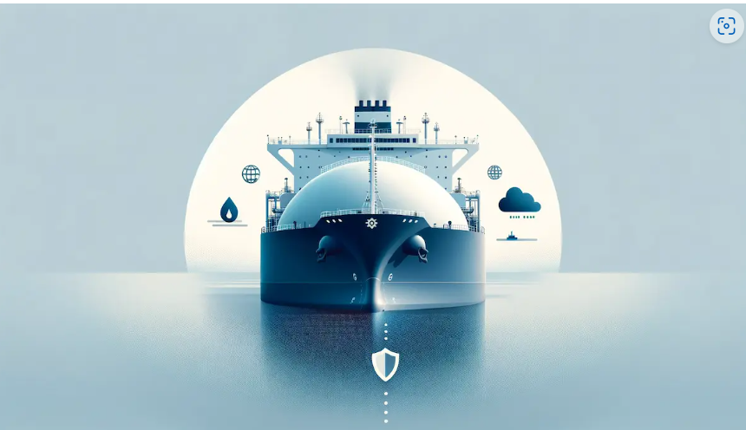
Ngành hàng hải và vận tải biển tạo giúp di chuyển hàng hóa giữa các lục địa. Ngoài những rủi ro vốn có của ngành, lĩnh vực quan trọng này còn phải đối mặt với những thách thức và rủi ro lớn khác là bối cảnh chung của toàn cầu.
Những rủi ro toàn cầu này đã được Diễn đàn Kinh tế Thế giới nhấn mạnh trong “Báo cáo rủi ro toàn cầu năm 2024”. Báo cáo này chỉ ra những mối đe dọa khác nhau, từ những thay đổi về môi trường đến căng thẳng địa chính trị, một số trong đó có thể có tác động sâu rộng đến các hoạt động hàng hải.
Rủi ro về môi trường
Biến đổi khí hậu và các hiện tượng thời tiết cực đoan đang định hình lại bối cảnh của ngành hàng hải. Một mặt, mực nước biển dâng cao và điều kiện thời tiết khắc nghiệt đe dọa các cơ sở hạ tầng cảng và các tuyến đường vận tải biển. Mặt khác, chúng ta lại phải đối mặt với hạn hán gây ra tình trạng thiếu nước ở các kênh đào quan trọng như Kênh Panama.
Ngoài ra, áp lực ngày càng tăng đối với ngành này trong việc áp dụng các biện pháp thực hành xanh hơn để giảm tác động đến môi trường, bao gồm việc chuyển đổi sang sử dụng nhiên liệu sạch hơn và cải thiện hiệu quả sử dụng năng lượng.
Ngành hàng hải phải chủ động giải quyết các thách thức về môi trường. Điều này bao gồm đầu tư vào các công nghệ tiên tiến như tàu chạy bằng nhiên liệu LNG và metanol, hệ thống động cơ điện và các công cụ dự báo thời tiết tiên tiến.
Căng thẳng và xung đột địa chính trị
Bất ổn và xung đột địa chính trị gây ra rủi ro đáng kể cho ngành vận tải biển vì ngành này dựa vào quan hệ quốc tế ổn định để hoạt động được suôn sẻ. Chiến tranh, chiến tranh thương mại, lệnh trừng phạt và phong tỏa có thể làm gián đoạn các tuyến vận tải biển và chuỗi cung ứng toàn cầu, dẫn đến tăng chi phí và sự chậm trễ.
Các xung đột khu vực như xung đột diễn ra ở Biển Đỏ và Kênh đào Suez có thể tác động tới và thay đổi mô hình và lộ trình vận tải biển trên toàn cầu. Ngành hàng hải cần xây dựng các kế hoạch dự phòng cho những gián đoạn trong hiện tại và tiềm ẩn đó.
Những thách thức kinh tế
Bối cảnh kinh tế toàn cầu ảnh hưởng trực tiếp đến nhu cầu về dịch vụ vận tải biển. Suy thoái kinh tế, lạm phát và sự thay đổi trong mô hình thương mại có thể dẫn đến giảm khối lượng hàng hóa được vận chuyển, ảnh hưởng đến giá cước vận tải và lợi nhuận.
Ngành hàng hải phải ứng phó với những bất ổn kinh tế này đồng thời cân bằng nhu cầu vận hành hiệu quả về mặt chi phí với khoản đầu tư cần thiết để hiện đại hóa và tuân thủ các quy định về môi trường.
Rủi ro về công nghệ
Tốc độ tiến bộ nhanh chóng của công nghệ mang lại cả cơ hội và thách thức cho ngành hàng hải. Mặc dù số hóa và tự động hóa mang lại hiệu quả cao nhưng chúng cũng khiến ngành này gặp rủi ro về an ninh mạng.
Các cuộc tấn công mạng được xác định là rủi ro lớn thứ 5 và có nhiều khả năng gây ra một cuộc khủng hoảng vật chất trên quy mô toàn cầu vào năm 2024. Rủi ro này đứng sau các rủi ro khác như Thời tiết khắc nghiệt, thông tin sai lệch và thông tin giả do AI tạo ra, sự phân cực xã hội và/hoặc chính trị và cuộc khủng hoảng về chi phí sinh hoạt.
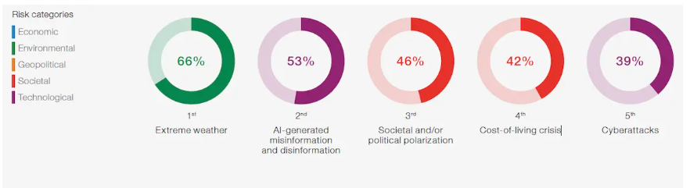
Mối đe dọa bị tấn công mạng nhằm vào cơ sở hạ tầng hàng hải quan trọng, chẳng hạn như các hệ thống hàng hải và hoạt động của cảng, là mối lo ngại ngày càng tăng đòi hỏi phải có các biện pháp an ninh mạnh mẽ và thường xuyên cảnh giác.
Ngành hàng hải phải ưu tiên đối với an ninh mạng bằng cách triển khai các giao thức bảo mật mạnh mẽ và đào tạo thường xuyên cho thuyền viên và nhân viên. Hợp tác với các công ty công nghệ để phát triển hệ thống thông tin liên lạc hàng hải an toàn và các giải pháp bảo vệ dữ liệu là rất quan trọng.
Những thách thức về xã hội
Các vấn đề xã hội, bao gồm sự phân cực về chính trị và quan điểm xã hội, có thể ảnh hưởng gián tiếp đến ngành hàng hải. Nhận thức của công chúng và các quyết định chính sách về tính bền vững của môi trường có thể thúc đẩy những thay đổi về luật pháp, tác động đến các thực tiễn hoạt động.
Các xu hướng xã hội hướng tới toàn cầu hóa hoặc chủ nghĩa bảo hộ có thể ảnh hưởng đến khối lượng và mô hình thương mại, ảnh hưởng hơn nữa đến logistic hàng hải.
Tăng cường khả năng phục hồi của chuỗi cung ứng
Ngành hang hải nên tập trung vào việc xây dựng một chuỗi cung ứng linh hoạt hơn. Điều này kéo theo sự hợp tác với các nhà cung cấp dịch vụ logistic, với chính quyền cảng và chính phủ để phát triển các kế hoạch dự phòng mạnh mẽ đối phó với sự gián đoạn của chuỗi cung ứng. Đầu tư vào cơ sở hạ tầng cảng như bến cảng tự động hóa và cải tiến các tiện nghi kho bãi, cũng có thể nâng cao hiệu quả và độ tin cậy của dịch vụ logistic hàng hải.

Kết luận
Nhìn về tương lai, ngành hàng hải và vận tải biển phải đón đầu các xu hướng và rủi ro mới nổi, bao gồm việc theo kịp những thay đổi về pháp luật, tiến bộ công nghệ và những thay đổi trong động lực thương mại toàn cầu.
Đầu tư vào nghiên cứu và phát triển, tham gia các diễn đàn quốc tế và nuôi dưỡng văn hóa liên tục cải thiện sẽ là chìa khóa để đảm bảo sự thành công và bền vững lâu dài của ngành.
“Báo cáo Rủi ro Toàn cầu 2024” nhấn mạnh sự phức tạp và tính liên kết của các rủi ro mà ngành hàng hải và vận tải biển phải đối mặt. Để vượt qua những vùng nước hỗn loạn này, ngành phải tăng cường khả năng phục hồi và thích ứng, đầu tư vào các hoạt động bền vững, đổi mới công nghệ và chiến lược quản lý rủi ro toàn diện. Tương lai của thương mại toàn cầu phụ thuộc vào khả năng của ngành công nghiệp quan trọng này trong việc chủ động ứng phó với những thách thức đang gia tăng.
-----------------------------------

